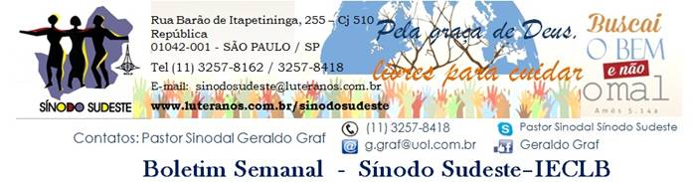
Nº 508 - 22/12/2015 a 07/01/2016
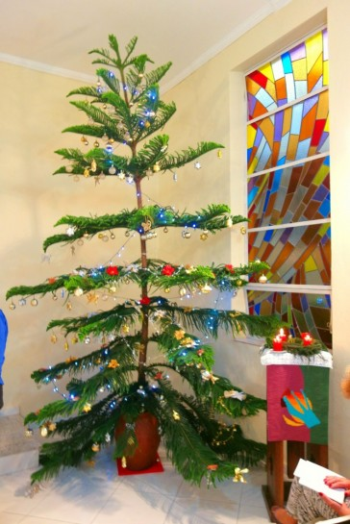
Estimadas Paróquias e Comunidades do Sínodo Sudeste!
O Natal é a celebração do amor e da paz de Deus. Em Cristo Jesus Deus nos abraça e cuida. E se houve, em nosso Sínodo, cuidado, um abraço amigo, solidariedade, uma palavra de conforto e consolo, crescimento na Palavra, na oração e no louvor é porque a mensagem do Menino Jesus nos tocou, acalentou, iluminou e abençoou.
Neste sentido:
Damos graças por cada Paróquia/Comunidade que nos cultos se fortaleceu na fé em Cristo Jesus que renova, anima e fortalece a vida diante dos desafios e transitoriedades.
Damos graças por cada Paróquia/Comunidade que abraçou, amparou e orou com as pessoas que passaram por crises, dores, perdas, solidões, frustrações, desilusões e falta de esperança de vida.
Damos graças por cada ministr@ que orientou, despertou, alimentou e edificou a Paróquia/comunidade com a Palavra do Senhor.
Damos graças por cada presbíter@ e lideranç@ que serviu com seu dom e talento nas tantas atividades, cursos e eventos organizados em nosso Sínodo.
Damos graças por cada membr@ e família do nosso Sínodo pela generosidade demonstrada em cada contribuição e oferta para o testemunho do Evangelho.
Enfim, damos graças a Deus por vocês existirem e nos fazerem sorrir. Por vocês nos ajudarem a divulgar e testemunhar o milagre maior que sustenta nossas vidas e a criação: O amor de Deus revelado em Cristo Jesus.
Desejamos como Sínodo que “Pela graça de Deus”, revelada em Cristo Jesus no Natal, que fez o nosso Sínodo caminhar em amor, esperança, solidariedade, fraternidade, perdão e reconciliação em 2015, possamos em 2016 ser ainda mais “livres para cuidar”.
Fraternalmente em Cristo,

Ernani Röpke – Vice Pastor Sinodal

Mensagem do Pastor Presidente da IECLB para o Natal 2015

Motivações para as Ofertas nos Cultos (veja plano 2015 aqui)
As dádivas partilhadas nos Cultos ...

24 de Dezembro – VÉSPERA DE NATAL
são destinadas pela Comunidade – Oferta Local

25 de Dezembro – NATAL
são destinadas pelo Sinodo Sudeste para os Projetos de Missão – Oferta Sinodal
No Sínodo Sudeste, existem vários Campos Missionários, que dependem de projetos (via IECLB) e de ofertas das Comunidades. São Projetos de Missão no Sínodo Sudeste: Ribeirão Preto/SP, Resende/RJ, Rio das Ostras/RJ, Leste de Minas e Sul da Bahia, Educar pela Paz/RJ, Funil/MG. Temos necessidade de avançar com proposta missionária no Sul e no Centro Oeste de Minas Gerais, no Norte e Noroeste de São Paulo. Também temos necessidade de acentuar nossa presença nas grandes cidades do Sudeste. Sua oferta é muito importante e ajudará a manter aceso nosso sonho de missão.

27 de Dezembro – PRIMEIRO DOMINGO APÓS O NATAL
são destinadas pela IECLB para o Trabalho Diaconal na IECLB – Oferta Nacional
A oferta deste dia se destina a apoiar iniciativas diaconais nos Sínodos, Paróquias, Comunidades e instituições confessionalmente vinculadas à IECLB. Ao se capacitarem e fortalecerem suas ações, estas instituições se tornam cada vez mais acolhedoras e cuidadoras. Caminhar junto com pessoas em situações de sofrimento e injustiça exige preparo, sensibilidade e disponibilidade, que precisam ser aprendidos, exercitados e aperfeiçoados. É isto que a oferta de hoje pretende possibilitar, através de cursos, seminários e materiais sobre Diaconia. Os cursos Vida no Limiar da Morte e Multiplicadores de Diaconia, seminários e materiais, poderão ser acessados via Coordenação de Diaconia - Secretaria da Ação Comunitária - Secretaria Geral da IECLB.

31 de Dezembro – SILVESTRE / VÉSPERA DE ANO NOVO
são destinadas pela Comunidade – Oferta Local

3 de Janeiro 2016 – SEGUNDO DOMINGO APÓS O NATAL
são destinadas pelo Sinodo Sudeste para Apoio a CAM em dificuldade
- AEEL Teófilo Otoni – Oferta Sinodal
A oferta é destinada ao apoio à Associação Evangélica Educacional Luterana, mantenedora do Internato Rural em Teófilo Otoni/MG.

Lema Bíblico da Semana

O anjo disse aos pastores: Hoje vos nasceu, na cidade de Davi, o Salvador, que é Cristo, o Senhor” (Lucas 2.11)

O anúncio do anjo: Hoje vos nasceu o Salvador,
na cidade de Davi, que é Cristo, o Senhor,
transformou em alegria o instante de pavor
e pôs os pastores a caminho do Deus de amor.

O anjo anuncia Deus, o nosso Salvador,
misericordioso e imenso em paz e amor.
Ele caminha conosco na aflição e na dor
e jamais deixa de ouvir o nosso clamor.

Inspirados por esta boa nova de alegria
queremos celebrar Natal em harmonia.
Deixar de lado a estressante correria,
Deixar Jesus nos libertar de toda agonia.

Pela graça de Deus Jesus é o nosso Salvador!
O seu amor nos reúne em família e comunidade,
nos faz livres para cuidar dos que vivem na dor,
livres para servir em paz, amor e humildade.

Vice Pastor Sinodal Ernani Ropke

Meditação Publicada no Portal Luteranos
Ministros e Ministras no Sínodo Sudeste – IECLB

A correria do Natal nos leva a Jesus Cristo?

Na Noite de Natal, as luzes iluminam os templos,as mentes e corações dos membros e visitantes normalmente a casa /igreja ficam cheias. As pessoas são mais reflexivas, com o coração aberto para a solidariedade e a partilha. Lembro em um projeto social localizado na região metropolitana do Rio de Janeiro. Era no Natal o período em que mais as pessoas doavam brinquedos, roupas e comidas para a Ceia de Natal das crianças.
Conheça o texto completo da meditação >>>

Aniversários

“Celebrai ao Senhor, todas as pessoas da terra. Servi ao Senhor com alegria, ... Porque o Senhor é bom, e a sua misericórdia dura para sempre e, de geração em geração, a sua fidelidade” (Salmo 100)
Dia 25 – Roberto Baptista
Dia 1º de janeiro – Eldo Krüger
Comunicando....

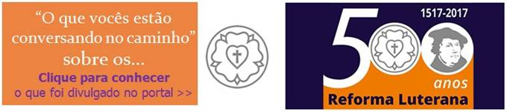
Notícias das Comunidades e Paróquias do Sinodo Sudeste publicadas no Portal Luteranos - Alguns destaques da última Semana:
...

As edições do Boletim Semanal estão na página do Sínodo Sudeste no portal Luteranos. CLIQUE AQUI
Você está recebendo este Boletim Semanal por estar cadastrado em nosso Banco de Dados.
Caso não queira mais receber este Boletim, por favor, clique aqui.
Caso desejar alterar ou incluir novo endereço de e-mail para receber este Boletim, clique aqui

